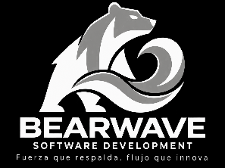



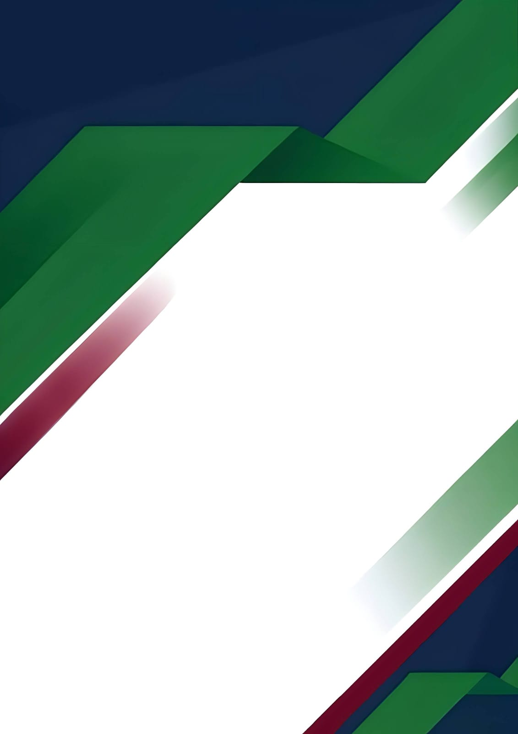
BEARWAVE
FUERZA QUE RESPALDA,
FLUJO QUE INOVA
B E A R W A V E
FUERZA QUE RESPALDA,
FLUJO QUE INOVA
B E A R W A V E
Space
Poli
55 4050 0984
wearebearwave@gmail.com
Ciudad de México

FUERZA QUE RESPALDA,
FLUJO QUE INOVA
BEARWAVE

PLAN DE PRUEBAS

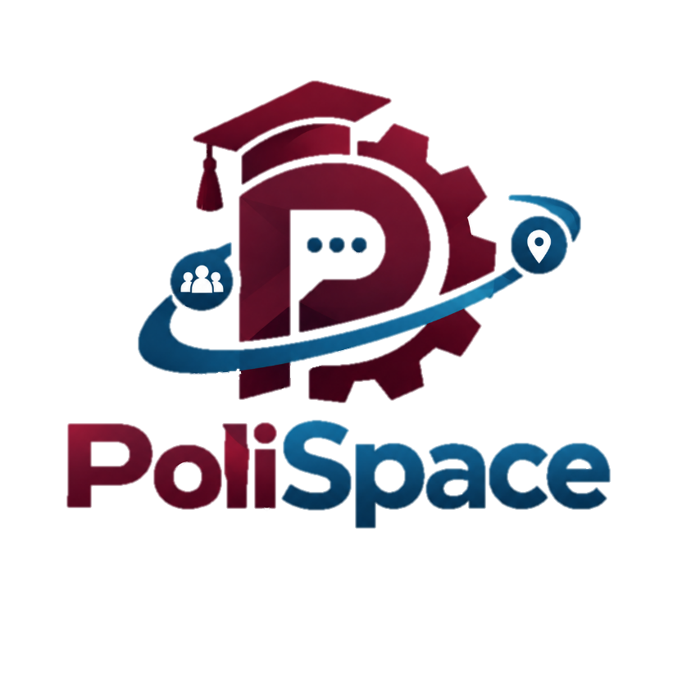

INTEGRANTES:

- AGUILAR FLORES KENYA DANAE
- DE LA ROSA CURIEL MARIANO HUGO
- DORANTES ANDRADE MELISSA ALINE
- MEDINA MONTES DE OCA ASHLEY

Introducción
BearWave Software Development es una empresa dedicada al análisis, diseño y desarrollo de soluciones tecnológicas, enfocada en crear herramientas y aplicaciones de software que permitan automatizar tareas, optimizar procesos y resolver problemáticas de la vida cotidiana y del entorno empresarial. Somos un equipo comprometido con la innovación, la calidad y la mejora continua, que busca transformar las ideas y necesidades de nuestros clientes en soluciones digitales funcionales, accesibles y confiables.
Como empresa, nos dedicamos a desarrollar software adaptado a las necesidades de cada usuario o cliente, desde el diseño de sistemas y aplicaciones hasta la implementación de funcionalidades que faciliten las actividades y mejoren la eficiencia de distintos procesos. Para lograrlo, trabajamos mediante una organización colaborativa, aplicando metodologías de desarrollo, buenas prácticas de programación, arquitecturas modulares y pruebas de software que nos permitan garantizar productos estables, seguros y de calidad.
Nuestra identidad se representa mediante un oso y una ola. El oso simboliza la fuerza, confianza y protección que buscamos transmitir en cada uno de nuestros proyectos, mientras que la ola representa nuestra capacidad de adaptación, movimiento y evolución frente a los constantes cambios tecnológicos. Ambos elementos reflejan nuestra filosofía: desarrollar tecnología sólida y confiable, sin dejar de innovar y evolucionar.
Nuestro principal objetivo es crear soluciones de software innovadoras, eficientes y escalables que ayuden a nuestros clientes a resolver problemas, simplificar actividades y aprovechar las ventajas de la tecnología. Aspiramos a consolidarnos como una empresa reconocida por la calidad de nuestros productos, la confianza de nuestros clientes y nuestra capacidad para convertir ideas en herramientas tecnológicas que generen un impacto positivo.
En BearWave Software Development creemos que la tecnología debe trabajar para las personas y no al revés. Por ello, buscamos transformar la complejidad en simplicidad, ofreciendo soluciones que combinen funcionalidad, seguridad, facilidad de uso e innovación, bajo nuestro lema: «Fuerza que respalda, flujo que innova».



